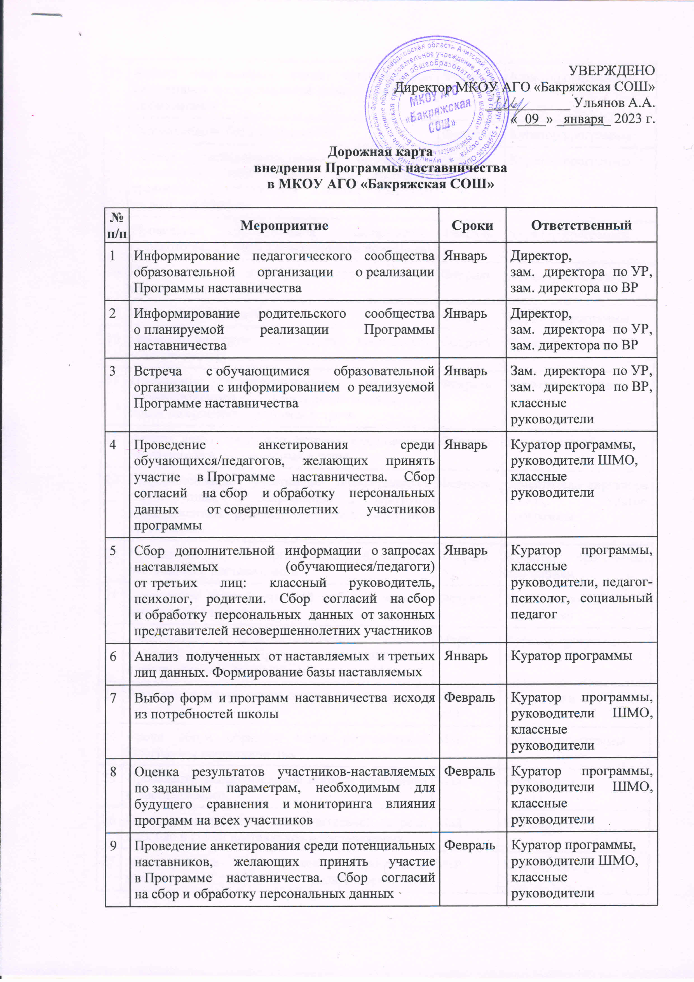
10 | Анализ заполненных анкет потенциальных наставников и сопоставление данных с анкетами наставляемых | Февраль | Куратор программы
11 | Формирование базы наставников | Февраль | Куратор программы
12 | Оценка участников-наставников по заданным параметрам, необходимым для будущего сравнения и мониторинга влияния программ на всех участников | Февраль | Куратор программы
13 | Проведение собеседования с наставниками (в некоторых случаях с привлечением психолога) | Февраль | Куратор программы
14 | Поиск экспертов и материалов для проведения обучения наставников | Февраль | Куратор программы
15 | Обучение наставников | Февраль | Куратор программы
16 | Организация групповой встречи наставников и наставляемых | Февраль | Куратор программы
17 | Проведение анкетирования на предмет предпочитаемого наставника/наставляемого после завершения групповой встречи | Февраль | Куратор программы
18 | Анализ анкет групповой встречи и соединение наставников и наставляемых в пары | Февраль | Куратор программы
19 | Информирование участников о сложившихся парах/группах. Закрепление пар/групп распоряжением руководителя образовательной организации | Февраль | Заместитель директора по УР, куратор программы
20 | Проведение первой, организационной, встречи наставника и наставляемого | Февраль | Куратор программы, наставники
21 | Проведение второй пробной рабочей встречи наставника и наставляемого | Февраль | Куратор программы,  наставники
22 | Проведение встречи-планирования рабочего процесса в рамках Программы наставничества с наставником и наставляемым | Март | Куратор программы,  наставники
23 | Регулярные встречи наставника и наставляемого | Март–май | Наставники
24 | Сроки сбора обратной связи от участников Программы наставничества | Май | Куратор программы
25 | Проведение заключительной встречи наставника и наставляемого | Май | Наставники
26 | Проведение групповой заключительной встречи всех пар и групп наставников и наставляемых | Май | Наставники
27 | Анкетирование участников. Проведение мониторинга личной удовлетворенности участием в Программе наставничества | Май | Куратор программы
28 | Подведение итогов программы наставничества и награждения лучших наставников | Июнь | Директор, зам. директора по УР, зам. директора по ВР
29 | Проведение мониторинга качества реализации Программы наставничества | Июнь | Куратор программы
30 | Оценка участников по заданным параметрам, проведение второго, заключительного, этапа мониторинга влияния программ на всех участников | Июнь | Куратор программы
31 | Оформление итогов и процессов совместной работы в рамках Программы наставничества | Июнь | Куратор программы
32 | Публикация результатов Программы наставничества, лучших наставников на сайте школы | Июнь | Куратор программы
33 | Внесение данных об итогах реализации Программы наставничества в базу наставников и базу наставляемых | Июнь | Куратор программы

